O Brasil de todos nós
Regionalismo

Observem o texto a seguir para responder às questões:
MORTE E VIDA SEVERINA
João Cabral de Mello Neto
O retirante explica ao leitor quem é e a que vai

— O meu nome é Severino,
não tenho outro de pia.
Como há muitos Severinos,
que é santo de romaria,
deram então de me chamar
Severino de Maria;
como há muitos Severinos
com mães chamadas Maria,
fiquei sendo o da Maria
do finado Zacarias.
Mas isso ainda diz pouco:
há muitos na freguesia,
por causa de um coronel
que se chamou Zacarias
e que foi o mais antigo
senhor desta sesmaria.
Como então dizer quem falo
ora a Vossas Senhorias?
Vejamos: é o Severino
da Maria do Zacarias,
lá da serra da Costela,
limites da Paraíba.
Mas isso ainda diz pouco:
se ao menos mais cinco havia
com nome de Severino
filhos de tantas Marias
mulheres de outros tantos,
já finados, Zacarias,
vivendo na mesma serra
magra e ossuda em que eu vivia.
Somos muitos Severinos
iguais em tudo na vida:
na mesma cabeça grande
que a custo é que se equilibra,
no mesmo ventre crescido
sobre as mesmas pernas finas
e iguais também porque o sangue,
que usamos tem pouca tinta.
E se somos Severinos
iguais em tudo na vida,
morremos de morte igual,
mesma morte Severina:
que é a morte de que se morre
de velhice antes dos trinta,
de emboscada antes dos vinte
de fome um pouco por dia
(de fraqueza e de doença
é que a morte Severina
ataca em qualquer idade,
e até gente não nascida).
Somos muitos Severinos
iguais em tudo e na sina:
a de abrandar estas pedras
suando-se muito em cima,
a de tentar despertar
terra sempre mais extinta,
a de querer arrancar
alguns roçado da cinza.
Mas, para que me conheçam
melhor Vossas Senhorias
e melhor possam seguir
a história de minha vida,
passo a ser o Severino
que em vossa presença emigra

Esta é a primeira parte do poema Morte e Vida Severina, o qual narra a história de um retirante. Há também uma adaptação desse poema disponível no YouTube através do link https://www.youtube.com/watch?v=clKnAG2Ygyw&t=240s.

1. Pensando nos gêneros literários (Épico, Lírico e Drmático), em quais deles esse texto pode se encaixar? Explique.

2. A imagem abaixo foi retirada do site do dicionário online Michaelis UOL e apresenta o significado da palavra regionalismo:
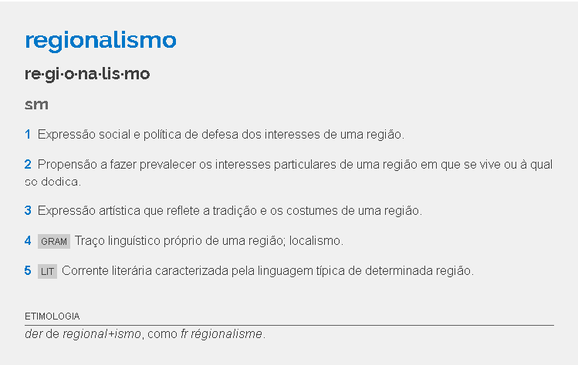

Sabendo disso, como o poema e o vídeo representam o regionalismo?

3. Assinale V para as verdadeiras e F para as falsas. Depois, reescreva as falsas a fim de torná-las verdadeiras:
( ) “Severina”, no título do poema, é um adjunto adnominal; enquanto que “Severino”, no primeiro verso, é o núcleo do sujeito.
( ) “Severina”, no título do poema, é um adjetivo; enquanto que “Severino”, no primeiro verso, é um substantivo próprio.
( ) O termo “Vossas Senhorias”, na expressão “Como então dizer quem falo / ora a Vossas Senhorias?”, exerce a função de vocativo.
( ) A maioria dos versos possui 7 sílabas poéticas.

4. O título dessa primeira parte é “O retirante explica ao leitor quem é e a que vai”. Sendo assim, responda: Por que o retirante emigra no final do canto?

5. Explique a expressão “Somos muitos Severinos / iguais em tudo na vida” que se repete no poema.

